https://doi.org/10.23913/ride.v14i27.1729
Artículos científicos
Necesidad de la formalización del diseño artesanal para la intervención en la producción indígena en México
Need for the formalization of artisanal design for intervention in indigenous production in Mexico
Necessidade de formalização do design artesanal para intervenção na produção indígena no México
Citlalli Macías Barreto
Instituto Politécnico Nacional, México
cmaciasb1800@alumno.ipn.mx
https://orcid.org/0000-0003-4348-2612
Evelia Rojas Alarcón
Instituto Politécnico Nacional, México
erojasa@ipn.mx
https://orcid.org/0000-0003-0742-639X
Mario Aguilar Fernández
Instituto Politécnico Nacional, México
maguilarfer@ipn.mx
https://orcid.org/0000-0003-2621-8692

Resumen
La producción artesanal en México continúa siendo una actividad económica fundamental para el desarrollo social de sus poblaciones más vulnerables, de ahí que la política gubernamental para la promoción de la producción artesanal se haya enfocado en la intervención del diseño profesional en las poblaciones indígenas mexicanas. Por lo tanto, el objetivo central de esta investigación fue establecer el alcance de la práctica del diseño profesional para abordar los desafíos que enfrentan los productores artesanales indígenas en México. Para ello, se desarrolló una investigación documental y de campo con un enfoque cualitativo en dos pueblos indígenas: los purépechas y los náhuatl. Se identificaron cuatro situaciones que desencadenan la producción artesanal: diseño intuitivo, diseño difuso, diseño bajo demanda y diseño integrado. Asimismo, se estableció que el alcance de la práctica de diseño en la producción artesanal indígena mexicana se basa en contribuir para que los productos artesanales lleguen a mercados que se hallan geográfica y culturalmente distantes, así como contrarrestar la apropiación indebida de la producción cultural indígena mediante la formación de profesionales del diseño con un perfil transdisciplinario. Por tanto, se concluye que es necesario formalizar el diseño artesanal como un área emergente de la disciplina del diseño para la construcción epistemológica de herramientas útiles que permitan resolver los problemas de la producción material artesanal.
Palabras clave: artesanías, formación en diseño, práctica del diseño, población indígena, producción artesanal.

Abstract
Artisanal production in Mexico continues to be an essential economic activity for the social development of its most vulnerable populations. From this perspective, the government's policy to promote artisan production has been the intervention of professional design in the Mexican indigenous populations. Therefore, the main objective of this research was to establish the scope of professional design practice to address the challenges faced by indigenous artisan producers in Mexico. For this, the authors carried out documentary research and field research with a qualitative approach on two indigenous peoples: the Purépechas and the Náhuatl. Afterward, four situations that trigger artisan production were identified: intuitive design, diffuse design, design on demand, and integrated design. It was then established that the scope of the design practice in Mexican indigenous artisan production is to contribute to artisan products reaching markets geographically and culturally distant from their production context, and to counteract the misappropriation of indigenous cultural production; through the training of design professionals with a transdisciplinary profile. It is concluded that formalizing artisan design as an emerging area of the design discipline is necessary for the epistemological construction of useful tools to solve the problems of artisanal production.
Keywords: handicrafts, design training, design practice, indigenous peoples, artisanal production.

Resumo
A produção artesanal no México continua a ser uma actividade económica fundamental para o desenvolvimento social das suas populações mais vulneráveis, pelo que a política governamental para a promoção da produção artesanal tem-se centrado na intervenção do design profissional nas populações indígenas mexicanas. Portanto, o objetivo central desta pesquisa foi estabelecer o escopo da prática profissional do design para enfrentar os desafios enfrentados pelos produtores artesanais indígenas no México. Para isso, foi desenvolvida uma investigação documental e de campo com abordagem qualitativa em dois povos indígenas: os Purépecha e os Náhuatl. Foram identificadas quatro situações que desencadeiam a produção artesanal: design intuitivo, design difuso, design sob demanda e design integrado. Da mesma forma, estabeleceu-se que o âmbito da prática do design na produção artesanal indígena mexicana se baseia em contribuir para que os produtos artesanais cheguem a mercados geograficamente e culturalmente distantes, bem como neutralizar a apropriação indevida da produção cultural indígena através da formação de profissionais de design com uma experiência perfil transdisciplinar. Conclui-se, portanto, que é necessário formalizar o design artesanal como uma área emergente da disciplina de design para a construção epistemológica de ferramentas úteis que permitam resolver os problemas da produção artesanal.
Palavras-chave: artesanato, formação em design, prática projetual, população indígena, produção artesanal.
Fecha Recepción: Mayo 2023 Fecha Aceptación: Noviembre 2023

Introducción
La producción artesanal sigue siendo una actividad económica que emplea a muchas personas en todo el mundo, lo cual sucede en medio de un desarrollo desigual de las naciones (Télam digital, 2017). De hecho, se estima que un promedio del 9.4 % de la ocupación laboral se encuentra en este sector (Grobar, 2019), por lo que se considera un medio de desarrollo para las poblaciones más vulnerables (Azuela Flores y Cogco, 2014; Grobar, 2019). Asimismo, muchos profesionales del diseño encuentran en la producción artesanal una alternativa de negocio, aunque estas iniciativas operan bajo la sospecha de promover intereses no emancipatorios (Bonsiepe, 1985) que no toman en cuenta los aspectos socioculturales de estos grupos, de modo que terminan por imponer ideas y conceptos no relacionados con la artesanía (Lavin, 2019). Además, en muchos casos, los artesanos son tratados como proveedores estratégicos a los cuales se les usa para prácticas extractivistas y alienación del trabajo manual, en lugar de considerarlos como autores de su producción material (González-Rodríguez, 2021; Télam digital, 2017). Esta situación los despoja de sus derechos económicos y creativos en su trabajo, lo cual enfatiza la marginación, la desigualdad y la dependencia.
Ahora bien, el desarrollo de objetos artesanales en América Latina se remonta al periodo antes de la conquista del continente, y se distingue por la orientación hacia el desarrollo local vinculado a las manifestaciones y elementos de la naturaleza (Shultz-Morales, 2008). Inicialmente, la producción artesanal solo satisfacía las necesidades de la unidad doméstico-familiar, sin especialización y profundamente vinculada a la agricultura; sin embargo, gradualmente, una variante de esta industria se orientó hacia el comercio por encargo, lo que eventualmente daría lugar a la producción mercantil y al desarrollo de una amplia variedad de objetos comercializados directamente por el productor (Turok, 1988).
En concreto, el registro de las intervenciones en la producción artesanal indígena ocurre con la llegada de los españoles, pues se impusieron formas de organización, técnicas y regulaciones mediante la instalación de talleres monopólicos, lo que limitó la forma de producción indígena a unidades domésticas en las poblaciones dominadas, e incorporó al artesano nativo como aprendiz en los talleres españoles. Esto llevó a una división territorial del trabajo artesanal y a su consiguiente especialización, lo que ocasionó una mezcla de habilidades y formas de hacer las cosas, particularmente en el siglo XIX (Novelo, 2004). Posteriormente, con la Revolución Industrial, a finales del siglo XVIII, la capacidad productiva de la energía del vapor impactó la forma de producción artesanal y la desplazó como medio para crear bienes y mercancías.
Del análisis de la revisión de literatura sobre la intervención del diseño en productos artesanales se destacan dos tendencias. La primera —identificada como diseño remoto, con un enfoque a corto plazo— propone soluciones externas al contexto artesanal basadas en tecnología importada o cambios que dependen de la intervención de actores externos para la implementación y continuidad, donde la participación y el desarrollo del artesano no es central (Alexandre et al., 2017; Ceccarelli, 2019; Chudasri et al., 2020; Gumus Ciftci y Walker, 2017; Han et al., 2019). En contraste, la tendencia identificada como codiseño pretende enfrentar los problemas complejos de diseñar y comercializar productos artesanales de manera independiente de actores y tecnología externos (Hernández-Girón et al., 2004; Kang, 2016; McHattie et al., 2018; Suib et al., 2020).
En el caso de México, algunos investigadores se han enfocado en los procesos de diseño e innovación en diversas empresas artesanales desde el enfoque de mercado y competitividad (Hernández-Girón et al., 2004, 2007). Sin embargo, a pesar de que la relación entre diseño y artesanía es muy larga, la investigación al respecto sigue siendo insuficiente (Albarrán-González, 2019; González-Rodríguez, 2021).
Por otra parte, en cuanto a la base principal del sector artesanal mexicano, se puede afirmar que está compuesta por empresas unipersonales, unidades económicas familiares, talleres o cooperativas pequeñas o medianas, generalmente ubicadas en pueblos rurales indígenas y no indígenas, aunque también hay unidades domésticas urbanas (Azuela Flores y Cogco, 2014; Novelo, 6 de octubre de 2012). A esta actividad artesanal, por tanto, se le suele asociar con la pobreza y falta de educación formal (Azuela Flores y Cogco, 2014; González-Rodríguez, 2021), situación que se ha procurado atender a través del asistencialismo con las políticas gubernamentales para el desarrollo social (Azuela Flores y Cogco, 2014). No obstante, el resultado ha sido un sector desintegrado y desconectado de las especificidades del mercado, aislado por intermediarios y el intervencionismo de organizaciones gubernamentales y no gubernamentales (Hernández-Girón et al., 2007).
Según Novelo (6 de octubre de 2012), desde 1921, las intromisiones en la producción artesanal en México han tenido como objetivo la regeneración de las industrias indígenas a través de la fabricación de objetos suntuarios con decoración refinada, una práctica recurrente que descuida, o ignora, los problemas del mercado y la importancia de la cultura, lo cual introduce cambios en los hábitos y estética indígenas (González-Rodríguez, 2021; Novelo, 6 de octubre de 2012). Por ejemplo, desde finales del periodo revolucionario (1915-1917), se despertó un interés por valorar los productos artesanales como un tributo a la creatividad nacional (Novelo, 6 de octubre de 2012; Shultz-Morales, 2008) y para el consumo de la clase media también. A partir de entonces, el diseñador profesional dirige la fuerza laboral artesanal desde una posición de privilegio académico que, supuestamente, lo autoriza para imponer su conocimiento y un enfoque occidentalizado (González-Rodríguez, 2021). Según Turok (1988), el resultado no ha sido el esperado, ya que solo el 5 % de artesanos se sienten capaces de hacer mejoras de calidad en sus productos, el 30 % está en algún punto intermedio, mientras que el 65 % no realiza cambios satisfactorios.
Por otro lado, la definición del término artesanía aún no ha alcanzado un consenso pleno. En general, se usa para referirse a los objetos hechos a mano en cualquier contexto, con cualquier material o para cualquier propósito, lo que genera repercusiones negativas para los productores indígenas, ya que trivializa su producción tanto material como cultural, y la hace más barata en mercados competitivos.
En este sentido, la Organización de las Naciones Unidas para la Educación, la Ciencia y la Cultura (Unesco) (2011, 2018) inicialmente definió la artesanía como objetos hechos a mano con materiales naturales crudos, y más tarde, reconoció las técnicas artesanales como patrimonio cultural inmaterial, por lo que propuso otro concepto que separa la actividad intelectual de la producción tangible de su trabajo, con el fin de resaltar las cualidades inmanentes inmateriales del objeto tangible (Novelo, 6 de octubre de 2012). En resumen, para este organismo, la artesanía es cualquier objeto hecho a mano que utiliza materias primas naturales y cuyo elemento distintivo es intangible. No obstante, este significado es confuso, ya que pretende abarcar una realidad pluricultural correspondiente a diferentes niveles de desarrollo.
Para intentar resolver esta confusión, en México, el Fonart (Fondo Nacional para el Fomento de las Artesanías) generó un manual con definiciones para distinguir a los objetos hechos a mano según sus características, es decir, artesanía y manualidad. Con base en la figura 1, en este documento se entiende que la artesanía es el resultado de un trabajo predominantemente (pero no estrictamente) manual, lo que implica un conjunto de conocimientos táctiles sobre materiales y herramientas combinados con habilidades motoras, intelectuales y creativas, transmitidas tanto en entornos sociales como familiares. Este producto difiere de otros objetos manuales debido a su carácter de identidad, inserto en un entorno social y geográfico específico, que trasciende debido a su importancia histórica, social y económica, tanto para grupos de población minoritarios como para los dominantes.
La actividad artesanal, además, es un legado de la inteligencia que se remonta a cientos de años; es, por tanto, un acto de resistencia cultural —y política— a los procesos globalizadores, lo que implica una valoración de los seres humanos, la naturaleza y lo divino, así como una actitud de orgullo en el saber hacer (Novelo, 6 de octubre de 2012). Sin embargo, es importante destacar que lo verdaderamente distintivo entre objetos tradicionales artesanales y otros derivados de procesos manuales es la construcción comunitaria de sus técnicas y contenido simbólico. En consecuencia, los cambios que se incorporan son graduales, ya que requieren del reconocimiento de los habitantes de la comunidad, y su preservación depende de su transmisión a nuevas generaciones.
Por todo lo anterior, se justifican los esfuerzos de investigación sobre el tema, debido a que la producción artesanal responde cada vez más a necesidades de ingresos, lo que provoca la paradoja entre salvaguardar el patrimonio y pensar en el diseño para el futuro (Suib et al., 2020). Por esta razón, surge la categoría artesanía híbrida, mediante la cual los artesanos han expandido y orientado su producción hacia objetivos comerciales con el fin de apuntar a mercados culturalmente distantes de los de su producción.

Figura 1. Manual de diferenciación artesanal (definiciones)
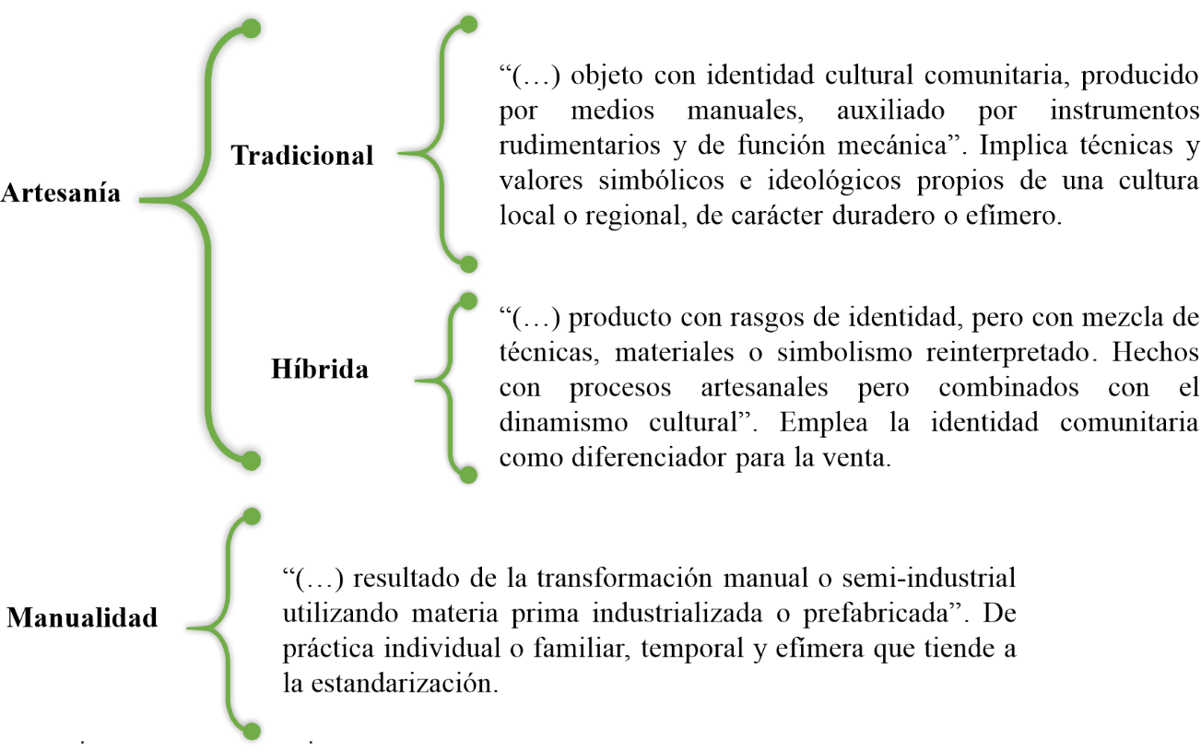
Fuente: Elaboración propia con base en el Fondo Nacional para el Fomento de las Artesanías (Fonart) (2014, p. 14)
En comparación con la producción en masa, la artesanía se percibe como anacrónica y asociada con técnicas rudimentarias y estéticas atrapadas en el tiempo; sin embargo, un solo objeto artesanal reúne siglos de evolución tecnológica y un sofisticado dominio de los recursos que los artesanos emplean para moldear la identidad de una comunidad. Por ende, es necesario evitar simplificar el problema de la producción material de los artesanos basándonos en valores occidentales (Lavin, 2019), porque las artesanías no han sido comprendidas en las sociedades modernas desde el advenimiento de la Revolución Industrial. Cualquier objeto tiene el potencial de trascender de la materialidad a la dimensión de las ideas —de las cuales surgió— a través de su impronta. Sin embargo, se requiere establecer un diálogo reflexivo y activo con los objetos y sus procesos de creación, lo que implica un ritmo que no es el de la modernidad. Por lo tanto, el objetivo central de esta investigación fue establecer el alcance de la práctica del diseño para abordar los desafíos que enfrentan los productores artesanales indígenas en México.

Método
Para lograr el objetivo de investigación planteado, se llevó a cabo una investigación documental y de campo con un enfoque cualitativo en dos pueblos indígenas: los purépechas y los náhuatl.
Sobre la revisión documental. Antes de definir la pregunta de investigación, se realizó una búsqueda tradicional de literatura en la Web of Science (WOS) siguiendo los pasos ilustrados en la figura 2. Además, se consultó a informantes clave (para el caso mexicano) a través de entrevistas exploratorias aplicadas a historiadores, diseñadores, ingenieros, antropólogos y productores indígenas que llevaron al descubrimiento de más literatura relacionada. De esta manera, se identificaron los elementos teóricos y antecedentes más relevantes para el estudio.
Figura 2. Pasos para la búsqueda de literatura tradicional en la WOS
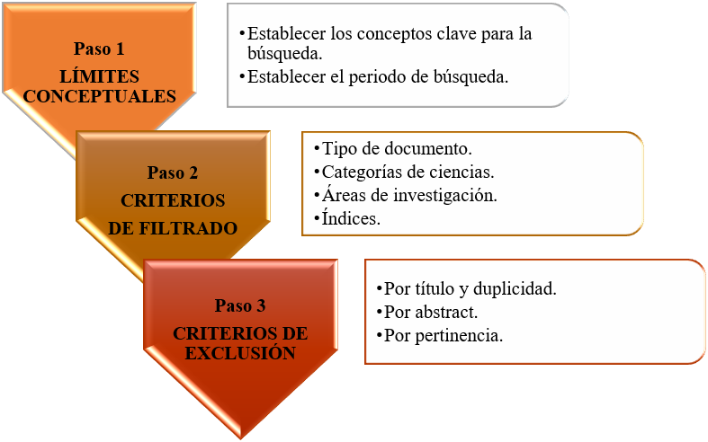
Fuente: Elaboración propia con base en Pret y Cogan (2019)
Sobre la investigación de campo. La recolección de datos se llevó a cabo en dos entidades federativas basadas en su conveniencia y oportunidad metodológica. Así, la investigación se dividió en dos contextos: el territorio Purépecha, en el estado de Michoacán; y el Náhuatl en el estado de Puebla.
Sobre las técnicas de recolección de datos. Se seleccionaron la entrevista semiestructurada y los grupos focales. Estos instrumentos se aplicaron para registrar los significados más relevantes para la comprensión de la cosmovisión de los participantes (Álvarez-Gayou, 2003; Checkland y Poulter, 2010), así como para la discusión de sus conceptos, creencias y experiencias.
Sobre la selección de participantes. Para ambos territorios se utilizó un método de selección de participantes por conveniencia y efecto bola de nieve, a partir de informantes clave elegidos en función de los siguientes criterios: etnia, residencia en el pueblo, producción artesanal y actividad comercial.
Sobre las entrevistas. Se aplicaron a los tomadores de decisiones con fines exploratorios e interpretativos siguiendo la guía de entrevista semiestructurada y el orden de preguntas recomendado por Hernández Sampieri et al. (2010). Además, se realizaron pruebas piloto para corregir preguntas confusas y términos ambiguos.
Sobre el procesamiento de datos. La recolección, procesamiento y su correspondiente análisis ocurrieron prácticamente al mismo tiempo (Hernández Sampieri et al., 2010). Para su recolección y procesamiento se utilizó la metodología de sistemas suaves (Checkland y Poulter, 2010).

Resultados
En una economía capitalista, los objetos de diseño conforman la base económica de la sociedad en términos de relaciones materiales, así como representaciones sensibles de los valores y actitudes presentes entre los productores y los usuarios finales. En este contexto, el papel del diseñador es crucial como profesional cultural, ya que se ubica en un punto neural dentro del sistema de objetos producidos (Bonsiepe, 1985). Si bien, el diseño puede definirse como el complejo y ponderado proceso de organizar el desarrollo industrial, una definición del diseño ligada a sus contenidos idealistas debe incluir la dimensión cultural en términos de sus posibilidades como significante (Selle, 1975). Por lo tanto, el diseño está conformado por los valores de la cultura dominante en una sociedad determinada, ya que esto constituye el marco de su praxis, configurada por los intereses bajo los cuales se planifican, producen y utilizan las mercancías.
En función de lo anterior, el ámbito de la práctica del diseño son las acciones humanas que sintetizan diferentes demandas y condiciones, incluso en conflicto, para explorar las posibilidades de propuestas creativas que mejoren las necesidades sociales. Debido a su naturaleza multidisciplinaria, utiliza cualquier proceso, método o herramienta útil para transformar la realidad percibida (Konda et al., 1992). El diseño tiene un sentido amplio y profundo como fenómeno cultural porque su acción construye y redefine los discursos y relaciones entre personas y objetos en una sociedad determinada. Por lo tanto, el diseño es el espacio para la reflexión sobre el origen del objeto y su inserción en el ambiente; es donde se imaginan y sintetizan el ser y deber ser de los objetos, y el espacio donde se piensan todos los mundos posibles.
Con base en el método de recolección y procesamiento de los datos, en el siguiente apartado se presentan y describen todas las perspectivas involucradas en torno al diseño aplicado al objeto artesanal, es decir: 1) visión desde la revisión de literatura, 2) visión desde la antropología, 3) visión desde el Fonart y 4) visión desde los artesanos. Esto, en conjunto, conforma el entorno del diseño artesanal (figura 3).

Figura 3. Visiones del mundo involucradas en el diseño artesanal
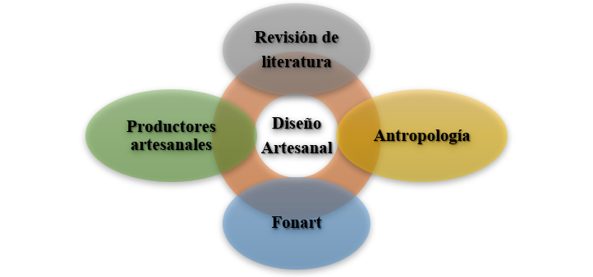
Fuente: Elaboración propia con base en Checkland y Poulter (2010)
Visión desde la revisión de literatura
De acuerdo con Shultz-Morales (2008), se identifican seis enfoques de intervención del diseño en el producto artesanal:
- El conservador. Orientado a la protección de las artesanías para mantenerlas prístinas contra cualquier influencia externa, especialmente de la del diseño.
- El esteticista. Etiqueta la actividad artesanal y su producción como arte popular en oposición al arte de culturas dominantes.
- El productivista. Los diseñadores o artistas consideran al artesano como trabajador calificado para sus proyectos y luego comercializan los objetos bajo su marca.
- El esencialista. Asume un comportamiento romántico antindustrial y considera que la actividad artesanal es la base y origen del diseño latinoamericano actual.
- El paternalista. Considera a los artesanos como capital político a través de programas de apoyo asistencial y actúa como intermediario comercial para la mercancía.
- El innovador. Promueve acciones junto con los artesanos para mejorar las bases de su subsistencia y autonomía.
Visión desde la antropología
Se seleccionó la perspectiva de Escobar (2016), quien concibe a la actividad artesanal como un acto político inmerso en las luchas inagotables por la defensa de los territorios ocupados por los pueblos originarios, y sus paradigmas; es decir, considera que es una lucha ontológica que trasciende la supervivencia diaria. Su percepción se inclina por fortalecer las formas autónomas de construcción de otros mundos para generar condiciones que favorezcan los cambios sociales y culturales deseados desde los territorios, es decir, cambiar las tradiciones tradicionalmente (Escobar, 2016). Para un diseño autónomo presenta cinco tesis:
- Cada comunidad ejerce su diseño.
- Cada quien practica sus saberes.
- La comunidad establece una forma de investigar y aprender de sí misma.
- Cada proceso de diseño implica un problema y sus posibilidades.
- Puede involucrar la construcción de un modelo que genere el problema común.
Según Escobar (2016), al crear herramientas para el diseño también se elaboran formas de ser, pues las condiciones de la existencia humana y las condiciones para el propio proceso de diseño se determinan mutuamente. Además, cada herramienta es tecnología ontológica en la medida en que abre camino a nuevas formas de hacer y ser. Esto desencadena la evolución de paradigmas más allá de los problemas estéticos que abordan lo de aquí y lo de afuera.
Visión desde el Fonart
Esta es una agencia pública federal mexicana para la promoción de la actividad artesanal para contribuir a la mejora del ingreso de los artesanos indígenas y sus familias, a través de la acción de programas de desarrollo social. Para ello, diseña y ejecuta políticas de promoción, comercialización, investigación, y regulación con el fin de difundir el patrimonio cultural nacional; además, acompaña a los artesanos desde la producción hasta los puntos de venta (Fonart, 2021). En este sentido, González-Rodríguez (2020) afirma que, desde la década de 1970, esta agencia ha mantenido una visión de rescate de las técnicas artesanales fomentando una relación jerárquica entre el diseñador profesional y los artesanos, ya que es el diseñador quien dirige el trabajo artesanal a partir de su formación académica, la cual es legitimada por el gobierno.
Para ampliar esta visión, se incorporó en esta investigación la experiencia de los líderes de los talleres del Fonart, quienes proporcionan elementos para comprender el alcance de la intervención de la institución en el contexto indígena. En este sentido, aunque el Fonart apoya el contenido de los talleres basándose en la investigación, los líderes de los talleres son contratados para cada proyecto sin una capacitación previa. Son ellos quienes administran el presupuesto asignado al taller con el cual pagan materiales, transporte, alojamiento, honorarios y cualquier requisito para llevar a cabo el taller. Todo el proceso de logística, evaluación y ejecución queda en manos del líder del taller. El Fonart compra los productos resultantes del taller a un precio más bajo que su costo real de producción, sin margen para su negociación.
Visión desde los productores artesanales
Después de la investigación de campo, se pudo identificar que, para los artesanos, su producción es una parte importante de su complejo sistema económico, estrechamente relacionado con el medio ambiente, especialmente cuando se combina con actividades agrícolas. La percepción que tienen los artesanos sobre el diseño, es que consiste en cambiar algunas cosas para adaptar el producto al gusto de los usuarios o consumidores. Saben que con estas acciones aumentan las posibilidades de vender su mercancía y, tal vez, establecer un mejor precio para ella. Sin embargo, muchos artesanos afirman que no saben cómo decidir qué cambiar y, por lo tanto, temen invertir en la producción de artesanías que no sean tradicionales. Esta es la principal razón por la que eligen producir bajo demanda y dejar que el diseñador defina los cambios y encuentre los canales de comercialización. Aunque en muchos casos, los artesanos expresan dudas sobre los cambios solicitados por los diseñadores, los llevan a cabo porque el trabajo se paga por adelantado, lo que reduce los riesgos para ellos.
Los artesanos prefieren establecer relaciones colaborativas horizontales. Reconocen la importancia de transferir conocimientos para desencadenar procesos de aprendizaje y crecimiento para sus organizaciones y miembros; además, suelen estar abiertos a compartir sus conocimientos, si se establece una relación de confianza con los actores externos. En este sentido, los artesanos indígenas de México, quienes incorporan en su interpretación del mundo lo intangible pero manifiesto, frecuentemente, someten a los actores externos a una serie de pruebas para verificar si éstos son conscientes del amplio propósito. El futuro de la relación que se establezca dependerá del resultado de esto. Sin embargo, una vez que terminan las pruebas, los artesanos inquietos y ávidos de desafíos, encuentran un espacio para crecer, descubrirse y probarse trabajando con diseñadores; siempre y cuando, se haga de manera horizontal, con reconocimiento, confianza y respeto.
El problema de diseño, por tanto, se basa en identificar e interpretar, de la mejor manera posible, lo que la sociedad necesita, y para ello cada disciplina de diseño tiene su procedimiento lógico. Sin embargo, la mayoría de los métodos de diseño conocidos están alejados de la realidad del contexto artesanal, ya que, dentro del horizonte de estos métodos, no se reconocen las diferencias entre los problemas de diseño en países cuyo desarrollo se basa en la producción superindustrial, y los de países (o comunidades) cuya interpretación del desarrollo es antagonista al productivismo (Bonsiepe, 1985).
En cuanto a lo anterior, a partir de la investigación de campo y basándose en Bonsiepe (1985) y Manzini (2015), se identifican cuatro situaciones (o problemas de diseño) que desencadenan la producción artesanal. La figura 4 presenta la evolución del proceso de diseño artesanal mexicano a partir de estas situaciones. Desde la perspectiva de Checkland y Poulter (2010) y utilizando la secuencia de Fibonacci y la proporción áurea (Rincón, 2004), hay cuatro fases: diseño intuitivo, diseño difuso, diseño bajo demanda y diseño integrado. Se puede ver como un proceso continuo, evolutivo y perfectible; por lo tanto, estas fases no se reemplazan entre sí, sino que una contiene a las anteriores, cada una con un alcance específico.
Características del diseño intuitivo
Corresponde a la etapa de producción artesanal individual/familiar para autoconsumo y expresión personal. Se aprende a través de la observación, imitación y práctica con el descubrimiento lúdico y experimental de los materiales. Por su naturaleza, las decisiones que estos objetos prefiguran son arbitrarias, no sistematizadas, y prevalece la intuición y el gusto personal, por lo que su venta suele ser imprevista. A menudo sucede que el artesano recibe una oferta por su producto mientras él mismo lo utiliza. Esta experiencia da lugar a la siguiente etapa evolutiva del diseño artesanal.

Figura 4. Evolución del proceso de diseño artesanal mexicano
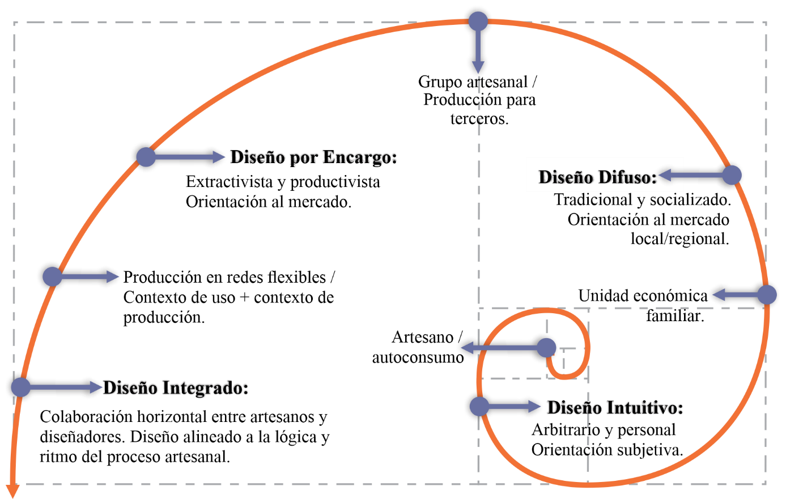
Fuente: Elaboración propia con base en la revisión de literatura, entrevistas y la secuencia de Fibonacci (Checkland y Poulter, 2010; Rincón, 2004)
Características del diseño difuso
Corresponde a la etapa de producción artesanal para la venta en mercados locales y regionales. Este tipo de producto responde a las necesidades de la vida comunitaria gobernada por la tradición. Su proceso productivo puede ser individual, familiar o en redes; y las decisiones que prefiguran el objeto se basan en las preferencias convencionalmente aceptadas dentro de la comunidad. Los artesanos ofrecen sus productos en ferias organizadas por instituciones públicas en diferentes estados, lo que implica asumir el riesgo de una inversión inicial que, en muchos casos, se liquida por necesidad. Esto da lugar a intermediarios que acaparan los bienes para revenderlos en mercados a los que los productores no pueden llegar, por lo que los intermediarios tienen la capacidad de fijar los precios de compra y venta, un fenómeno que conduce a la siguiente etapa.
Características del diseño sobre pedido
Corresponde a la etapa de producción artesanal para la venta en el mercado turístico y de moda étnica. Responde a las condiciones impuestas por agentes externos a la comunidad, que inducen cambios en los procesos, técnicas y materiales para adaptar los productos al gusto de mercados distantes del contexto de producción o para reducir su costo. Estos agentes operan bajo una lógica extractivista y con propósitos productivistas, para lo cual, los artesanos son tratados como proveedores de manufactura especializada y barata. Todo esto afecta de forma negativa al producto final. Para lograr un proceso artesanal exitoso se necesita el desafío personal, la alegría de crear, la curiosidad y el estado mental del artesano.
En los casos en que se acepta el pedido y se cumple con el tiempo de entrega, la carga de trabajo se distribuye entre los miembros de la comunidad, a través de redes flexibles o células de trabajo basadas en la confianza y los lazos familiares. Los artesanos no prefieren trabajar bajo este modelo, ya que los ajustes suelen ser inconsistentes, generan desperdicios y requieren esfuerzos adicionales; sin embargo, están de acuerdo porque representa menos riesgo e ingresos inmediatos para sus familias. Cabe señalar que estos productos no son adoptados regularmente como parte de la vida comunitaria, aunque, de hecho, la producción para autoconsumo está disminuyendo, ya que prefieren venderlos.
Características del diseño integral
Corresponde a un área de conocimiento que surge al introducir principios y fundamentos del diseño profesional en procesos artesanales. Resulta de la colaboración horizontal entre artesanos y diseñadores interesados en ajustar o generar productos diferentes a los tradicionales y en la construcción de canales de distribución, presumiblemente, éticos. Estas relaciones no siempre son exitosas, ya que se requiere una interacción social cercana y a largo plazo con los grupos productores, así como suficiente conocimiento de los procesos de producción artesanal, respeto por la tradición y empatía por la cultura y la cosmovisión indígena, su lógica y ritmos de transmisión del conocimiento, para lo cual los diseñadores generalmente no están preparados.

Discusión
Después de los resultados de esta investigación, coincidimos con Konda et al. (1992) y Kang (2016) cuando cuestionan la universalidad de los métodos y herramientas de diseño, ya que lo que es culturalmente deseable y tecnológicamente posible en un contexto dado, puede no serlo en otro, como explican Hussain et al. (2010) acerca de las diferencias que obstaculizan la práctica del diseño con grupos marginados, tales como socioculturales, religiosas, financieras, organizacionales, entre otras. En este sentido, surge un diseño que se enfoca en las culturas minoritarias, marginadas y menospreciadas por la cultura dominante y que fueron excluidas del proyecto modernizador. Esto se traduce en la recuperación del contenido étnico como fuente de recursos estéticos y simbólicos, y en la revalorización de sus significados para el diseño. En cuanto a lo anterior, y basándose en Jagtap (2019), se identifica que la intervención de diseño más recurrente es la que busca refinar productos para facilitar su inserción en mercados elitistas, aunque sin reflexionar sobre el impacto a largo plazo en los productores. En cambio, según Corsini et al. (2022), la práctica del codiseño dentro de las poblaciones vulnerables promueve la identidad de los participantes.
Retomando los enfoques de intervención en la producción artesanal descritos por Shultz-Morales (2008), se identifica que es necesario que estas intervenciones de diseño aborden el enfoque innovador mediante acciones dirigidas a la emancipación de los artesanos y el fortalecimiento de sus empresas. De igual manera, alejarse de los enfoques conservadores y esencialistas, ya que romantizar la actividad artesanal puede ser poco realista debido a que todos los procesos de creación son dinámicos y responden, coherentemente, a sus mecanismos internos. Por otro lado, los resultados muestran que los enfoques productivistas y paternalistas pueden haber contribuido al atraso y aislamiento en el que se encuentran los artesanos en México debido a sus prácticas extractivistas, jerárquicas y neocolonialistas. Finalmente, aunque se reconoce que las intervenciones estéticas del objeto artesanal han contribuido a preservar y recuperar técnicas tradicionales, así como a impulsar el producto final en mercados con alto poder adquisitivo; también, se debe indicar que puede ser contraproducente, ya que coloca a las artesanías en mercados elitistas y comerciales que están culturalmente alejados de los contextos de su producción, lo que hace imposible su interpretación por parte de los artesanos.
Al respecto, Chaves (2006) afirma que el diseño sirve para todo tipo de necesidades de creación humana cuyo propósito es generar valor social. Por su parte, Stolterman (2021) sostiene que la fortaleza de la práctica del diseño es su potencial para desarrollar soluciones creativas e innovadoras a problemas complejos. En este sentido, para que el objeto artesanal supere la orientación hacia el mercado turístico y recupere su identidad como satisfactor de necesidades tangibles e intangibles, es necesario articular, desde el diseño, una correcta comunicación de sus componentes identitarios (uso de objetos, símbolos y significados) hacia la población que vive fuera de las comunidades productoras.
Al implementar procesos de diseño con artesanos se deben establecer principios y enfoques disciplinarios no impositivos para desarrollar habilidades e infraestructuras donde los artesanos lideren sus procesos de diseño (Alexiou et al., 2022). Asimismo, es necesario promover mecanismos de integración de las entidades que conforman la estructura productiva artesanal, presentes tanto a nivel micro como macro (Alexiou y Zamenopoulos, 2008). Debido a lo anterior, como señalan Hussain (2010) y Alexiou et al. (2022), diseñar con grupos marginados no se limita a resolver un problema práctico específico; más bien, es posible —y deseable— transferir el conocimiento del diseño para favorecer la emancipación de los participantes y mejorar sus formas de vida (Lee, 2008). Sin embargo, la tendencia de codiseño se explora poco porque, enfocarse en los participantes y su interacción con el contexto productivo requiere una inmersión profunda y longitudinal por parte del actor externo, como en la investigación de Hernández-Girón et al. (2004), McHattie et al. (2018) y Corsini et al. (2022).
Por lo anterior, los diseñadores deben actuar como facilitadores de discusiones horizontales (Aguirre et al., 2017) en torno a una práctica de diseño coherente con la realidad de la producción, y para identificar con la participación activa de los artesanos, los elementos epistemológicos susceptibles de ser modificados para la construcción de un proceso que responda a sus necesidades productivas (Bonsiepe, 1985). En este sentido, estamos de acuerdo con Kang (2016) sobre los efectos positivos de las prácticas de codiseño, que enfatizan la comprensión de las relaciones entre los actores y el contexto dado. También coincidimos con Corsini et al. (2022), quienes afirman que los diseñadores profesionales deben comprender las aspiraciones y condiciones de vida de las comunidades intervenidas.
Junto con lo anterior, los desequilibrios ambientales cada vez más evidentes heredados de modelos de crecimiento basados en la producción en masa, han llevado a que diseñadores y empresas retomen los fundamentos del llamado diseño social, planteado por Papanek (1977) hace más de 40 años. Esta incipiente noción de decrecimiento da lugar a un movimiento de diseño con la perspectiva de impulsar la transición hacia otra lógica de producción y consumo. Cuestiona el crecimiento económico como objetivo principal de las sociedades, articulando una visión política y una crítica filosófica, cultural, ecológica y económica, en oposición al extractivismo depredador, el crecimiento ilimitado y el desarrollismo.
Finalmente, el argumento de Manzini (2015) afirma que todos podemos diseñar, aunque no todos de manera competente. Esto es relevante debido al potencial de repensar el diseño en colaboración con no expertos para la construcción de una nueva práctica. Suib et al. (2020) describen este potencial como la oportunidad de hacer explícitos el conocimiento y los esfuerzos colaborativos entre artesanos y diseñadores. Desde esta perspectiva, el diseño trasciende la creación de productos hacia los procesos de construcción de relaciones entre diferentes actores (Corsini et al., 2022), lo que resulta en instrumentos para promover las culturas locales en el contexto global. En palabras de Escobar (2016), estas son infraestructuras habilitadoras, que corresponden a lo que Manzini (2015) llama soluciones integradoras; es decir, instrumentos cognitivos, técnicos y organizacionales para aumentar las capacidades de los no expertos y generar un efecto positivo de valoración. Estas perspectivas colocan a los profesionales del diseño ante la posibilidad de convertirse en agentes auxiliares de proyectos de cambio social.

Conclusión
Después de una investigación documental y una investigación de campo, se identificó que el alcance de la práctica de diseño en la producción artesanal indígena en México tiene como objetivo, contribuir a que los productos artesanales lleguen a mercados que están, geográfica y culturalmente, distantes de su contexto de producción; así como contrarrestar la apropiación indebida de la producción cultural indígena mediante la formación de profesionales del diseño con un perfil transdisciplinario. Se concluye, por tanto, que la práctica del diseño podría mejorar las capacidades de diseño de los artesanos si se contara con una profesionalización alineada con la lógica de sus procesos de producción, para tener herramientas, fundamentos y enfoques epistemológicos que les permitan considerar, reflexivamente, qué modificaciones realizar y por qué.
Asimismo, se identificó que el desafío de construir conocimiento sobre el diseño para mercados distantes para los productores indígenas está subestimado, ya que hasta ahora se ha hecho poco para abordar esta necesidad en beneficio de ellos; especialmente, si se reproduce la lógica colonialista mediante la cual, las personas nativas son percibidas como atrasadas y sujetos de caridad y rescate. En este sentido, el diseño de productos artesanales debe considerarse como un área emergente del diseño que requiere su propia construcción epistemológica, con la participación, y para los artesanos indígenas, con el fin de resolver los problemas de diseño de su producción material.
Para lograr esto, es necesario superar el aparente antagonismo entre la conservación del patrimonio y su comercialización, de modo que se pueda avanzar hacia la consolidación de la tecnología y el diseño endógenos. Esto implica romper el círculo vicioso de dependencia y sumisión, a través de la simbiosis entre artesanos y diseñadores, enfrentando las necesidades de diseño en la producción indígena en México. Si bien, esto ciertamente parece poco realista, especialmente a corto plazo, es necesario abordar la posibilidad, ya que los artesanos pagan el costo de mantener vivas las tradiciones.
La evidencia de esta investigación, por otra parte, muestra que la producción artesanal tiende al trabajo organizado en unidades económicas, por lo que enfrentan dificultades que la disciplina del diseño podría contribuir a resolver, aunque falta una construcción epistemológica alineada al problema. Dado que, las diversas áreas del diseño muestran variaciones significativas, en el caso del diseño aplicado a productos artesanales no se puede prescindir del rigor metodológico y programático que existe para otras prácticas de diseño.
Debido a que la realidad de los pueblos originarios de México demanda atención profesional, compromiso a largo plazo y disponibilidad para el apoyo, se requiere la formación de diseñadores capaces de contribuir con más que, solamente buena voluntad y una clara conciencia de su responsabilidad profesional. En este sentido, se considera que los diseñadores que intervienen en la producción artesanal indígena deben ser capaces de comprender las complejas relaciones sociales, ambientales, económicas, tecnológicas, culturales, históricas y religiosas del contexto de producción. En pocas palabras, el área de diseño artesanal debe ser transdisciplinaria.
A partir de lo anterior, se debe asumir la existencia de una relación entre el contexto del diseño y su metodología como variable dependiente de la primera y, en consecuencia, la existencia de una práctica alternativa al statu quo hegemónico en cada contexto. En este sentido, la contribución del diseño para mejorar las demandas sociales debe trascender la aplicación de métodos formales para promover procesos endógenos de transformación y apropiación local de los métodos de diseño. Esto implica que, el investigador de diseño interprete críticamente su conocimiento al abordar las artesanías y su proceso de producción, conservando lo que es útil y enfrentando la brecha teórica y procedimental existente. Además, debe ser capaz de contribuir con elementos de la realidad observada a través de la coconstrucción de conocimiento con los participantes, donde el investigador es parte del fenómeno estudiado, asumiendo un papel de facilitador no protagonista.

Futuras líneas de investigación
Como se anticipa en el cuerpo de este documento, se recomienda que las futuras líneas de investigación centren su atención en generar métodos de diseño coherentes con la naturaleza del objeto artesanal, así como métodos de intervención al contexto de producción. Asimismo, es necesario ordenar los métodos y modelos para el diseño ya existentes en una matriz correlacional que destaque su alcance y contextos de uso. En términos teóricos, se debe avanzar hacia la conceptualización del objeto artesanal desde la perspectiva del diseño más allá de los medios de producción; para esto, podría apoyarse de la disciplina de la antropología del diseño.

Agradecimientos
Agradecemos las facilidades otorgadas para la realización de este trabajo al Instituto Politécnico Nacional, a la Secretaría de Investigación y Posgrado, y a la Unidad Interdisciplinaria de Ingeniería y Ciencias Sociales y Administrativas. Asimismo, al Sistema Nacional de Investigadores del Conacyt, y al Programa de Estímulo al Desempeño Docente, así como a los participantes en esta investigación por su colaboración y disposición.

Referencias
Aguirre, M., Agudelo, N. and Romm, J. (2017). Design Facilitation as Emerging Practice: Analyzing How Designers Support Multi-stakeholder Co-creation. She Ji, 3(3), 198-209. https://doi.org/10.1016/j.sheji.2017.11.003
Albarrán-González, D. (2019). Rumbo a un diseño centrado en el buen vivir: memorias visuales de la exploración del lekil kuxlejal para descolonizar el diseño artesanal textil en México. Polimorfo, 6, 10-25. http://bit.ly/2Toojgn
Alexandre, C. B., Salguero, J., Peralta, M. E., Aguayo, F. and Ares, E. (2017). New design and manufacturing technologies for craft products. Procedia Manufacturing, 13,1284-1291. https://doi.org/10.1016/j.promfg.2017.09.054
Alexiou, K. and Zamenopoulos, T. (2008). Design as a social process: A complex systems perspective. Futures, 40(6), 586-595. https://doi.org/10.1016/j.futures.2007.11.001
Alexiou, K., Hale, V. and Zamenopoulos, T. (2022). Design Capital: Unearthing the Design Capabilities of Community Groups. International Journal of Design, 16(2), 33-46. https://doi.org/10.57698/v16i2.03
Álvarez-Gayou, J. L. (2003). Cómo hacer investigación cualitativa. Fundamentos y metodología. Paidós.
Azuela Flores, J. I. y Cogco, A. R. (2014). Análisis de las políticas públicas de fomento a las artesanías en México. Revista Internacional de Ciencias Sociales y Humanidades, Sociotam, 24(2), 9-28. http://bit.ly/3eKnTZX
Bonsiepe, G. (1985). El diseño de la periferia. Debates y experiencias. Gustavo Gili.
Ceccarelli, N. (2019). Neo-Local design. Looking at ‘our local contexts’ as potential resources. Design Journal, 22(1), 931-946. https://doi.org/10.1080/14606925.2019.1595409
Chaves, N. (2006). Qué era, qué es y qué no es el diseño. En E. Pagani (ed.), I Encuentro Latinoamericano de Diseño. Introducciones, 15-20. Facultad de Diseño y Comunicación Universidad de Palermo. https://bit.ly/3GQZK2j
Checkland, P. y Poulter, J. (2010). Soft System Methology: método radical para integrar actividades organizativas. Innovación Organizativa.
Chudasri, D., Walker, S. and Evans, M. (2020). Potential Areas for Design and Its Implementation to Enable the Future Viability of Weaving Practices in Northern Thailand. International Journal of Design, 14(1), 95-111.
Corsini, L., Jagtap, S. and Moultrie, J. (2022). Design with and by Marginalized People in Humanitarian Makerspaces. International Journal of Design, 16(2), 91-105. https://doi.org/10.57698/v16i2.07
Escobar, A. (2016). Autonomía y diseño. La realización de lo comunal. Editorial Universidad del Cauca. https://bit.ly/3c7iPxi
Fondo Nacional para el Fomento de las Artesanías (Fonart) (2014). Manual de diferenciación entre artesanía y manualidad. Sedesol. https://bit.ly/3p8ZiSn
Fondo Nacional para el Fomento de las Artesanías (Fonart) (2021). ¿Qué hacemos? https://bit.ly/3F9yzhV
González-Rodríguez, R. (2021). Entretejiendo voces e hilvanando reflexiones en contextos de desigualdad, el caso de las artesanas textiles de Hueyapan, Puebla y diseñadoras de moda, una mirada desde la antropología del diseño y los Fashion Studies (tesis de maestría). Universidad Nacional Autónoma de México. https://bit.ly/43v8QdB
Grobar, L. M. (2019). Policies to promote employment and preserve cultural heritage in the handicraft sector. International Journal of Cultural Policy, 25(4), 515-527. https://doi.org/10.1080/10286632.2017.1330887
Gumus Ciftci, H. and Walker, S. (2017). Design for Grassroots Production in Eastern Turkey through the Revival of Traditional Handicrafts. The Design Journal, 20(1), S2991-S3004. https://doi.org/10.1080/14606925.2017.1352808
Han, R., Zhang, H., Li, R. and Sha, C. (2019). Data as a medium for inheritance and creativity of traditional design. A case study on data-driven modern creative design of ancient Chinese catering utensils. Design Journal, 22(1), 1117-1133. https://doi.org/10.1080/14606925.2019.1594978
Hernández Sampieri, R., Fernández Collado, C. and Baptista Lucio, M. del P. (2010). Metodología de la investigación (5.ª ed.). Mc Graw Hill.
Hernández-Girón, J. de la P., Domínguez-Hernández, M. L. and Jiménez-Castaneda, J. C. (2004). Participatory methodologies and the product development process: The experience of Mixtec craftswomen in Mexico. Development in Practice, 14(3), 396-406. https://doi.org/10.1080/0961452042000191213a
Hernández-Girón, J. de la P., Domínguez-Hernández, M. L. y Caballero-Caballero, M. (2007). Factores de innovación en negocios de artesanía de México. Gestión y Política Pública, 16(2), 353-379. https://bit.ly/3vIlF3u
Hussain, S. (2010). Empowering marginalised children in developing countries through participatory design processes. CoDesign, 6(2), 99-117. https://doi.org/10.1080/15710882.2010.499467
Jagtap, S. (2019). Design and poverty: a review of contexts, roles of poor people, and methods. Research in Engineering Design, 30(1), 41-62. https://doi.org/10.1007/s00163-018-0294-7
Kang, L. (2016). Social design as a creative device in developing countries: The case of a Handcraft pottery community in Cambodia. International Journal of Design, 10(3), 65-74.
Konda, S., Monarch, I., Sargent, P. and Subrahmanian, E. (1992). Shared memory in design: A unifying theme for research and practice. Research in Engineering Design, 4(1), 23-42. https://doi.org/10.1007/BF02032390
Lavin, M. C. (2019). Craft and Design Partnerships in the Chilean Context. A Critical Perspective. Design Journal, 22(1), 967-979. https://doi.org/10.1080/14606925.2019.1595411
Lee, Y. (2008). Design participation tactics: the challenges and new roles for designers in the co-design process. CoDesign, 4(1), 31-50. https://doi.org/10.1080/15710880701875613
Manzini, E. (2015). Cuando todos diseñan. Una introducción al diseño para la innovación social. Experimenta Editorial.
McHattie, L. S., Champion, K. and Broadley, C. (2018). Craft, textiles, and cultural assets in the Northern Isles: Innovation from tradition in the Shetland Islands. Island Studies Journal, 13(2), 39-54. https://doi.org/10.24043/isj.56
Novelo, V. (2004). La fuerza de trabajo en la industria mexicana. En La historia económica en la perspectiva arqueológico-industrial. Segundo Congreso Nacional de Historia Económica. La Historia Económica hoy, entre la Economía y la Historia. https://bit.ly/3iast6a
Novelo, V. (2012). [AntropologiasUdeG] (6 de octubre de 2012). Victoria Novelo Oppenheim “De eso que llamamos artesanías mexicanas” [Video]. Youtube. https://bit.ly/3vM7niq
Papanek, V. (1977). Diseñar para el mundo real. Hermann Blume Editores.
Pret, T. and Cogan, A. (2019). Artisan entrepreneurship: a systematic literature review and research agenda. International Journal of Entrepreneurial Behaviour and Research, 25(4), 592-614. https://doi.org/10.1108/IJEBR-03-2018-0178
Rincón, A. (2004). Fibonacci y el número áureo. En Manual formativo de ACTA. https://bit.ly/3Ug6XMo
Selle, G. (1975). Ideología y utopía del diseño. G. Gili.
Shultz-Morales, F. (2008). Diseño y artesanía. En G. Bonsiepe (coord.), Historia del diseño en América Latina y el Caribe. Influencias y perspectivas (pp. 308-322). Editora Blücher.
Stolterman, E. (2021). The challenge of improving designing. International Journal of Design, 15(1), 65-74.
Suib, S. S. S. B., Van Engelen, J. M. L. and Crul, M. R. M. (2020). Enhancing knowledge exchange and collaboration between craftspeople and designers using the concept of boundary objects. International Journal of Design, 14(1), 113-133. https://bit.ly/2TgXZoi
Télam digital (13 de diciembre de 2017). Los artesanos, la fuerza invisible que viste a más de medio mundo. Tendencias. https://bit.ly/3cyIr6q
Turok, M. (1988). Origen, auge y ¿decadencia? En Cómo Acercarse a la Artesanía (pp. 15-30). En Plaza y Janés S.A. de C.V.
United Nations Educational Scientific and Cultural Organization (Unesco) (2011). Los desafíos de la artesanía en los países del Cono Sur: excelencia y competitividad. https://bit.ly/3OJgny
United Nations Educational Scientific and Cultural Organization (Unesco) (2018). Textos fundamentales de la Convención para la Salvaguardia del Patrimonio Cultural Inmaterial de 2003. https://bit.ly/41snpg9

